附件1

2024年湖州市钢筋工职业技能竞赛

选手报名表

|  |  |  |  |  |
| --- | --- | --- | --- | --- |
| 姓 名 |  | 性别 |  | 贴  照  片  处 |
| 身份证号 |  | | |
| 手机号 |  | | |
| 工作单位 |  | | | |
| 工龄 | 年 | 从事本职业（工种）岗位 | | 年 |
| 原技术  等 级 | 【 】初级工【 】中级工【 】高级工【 】技师【 】高级技师【 】其他（ ）  （按取得的最高技术等级在【 】打√） | | | |
| 单位  推荐意见 | 盖 章  2024年 月 日 | | | |
| 备注 | 报名表左上角粘贴免冠2寸证件照一张，身份证复印件、职业技能等级证书复印件、户籍或居住证复印件、保险证明附后。 | | | |

注意：请同时发送WORD与PDF版本至邮箱huzhoujianzhu@sina.com

附件2

2024年湖州市钢筋工职业技能竞赛汇总表

填报单位（盖章）：

|  |  |  |  |  |  |  |  |  |  |  |
| --- | --- | --- | --- | --- | --- | --- | --- | --- | --- | --- |
| 竞赛职业 | 序号 | 分类 | 姓名 | 性别 | 联系方式 | 出生  年月 | 工作单位 | 本职业（工种）  工龄 | 原技术  等级 | 备注 |
| 钢筋工 | 1 | 领队 |  |  |  |  |  |  |  |  |
| 2 | 选手 |  |  |  |  |  |  |  |  |
| 3 | 副手 |  |  |  |  |  |  |  |  |

注意：1、[请同时发送WORD与PDF版本至邮箱huzhoujianzhu@sina.com](mailto:请同时发送WORD与PDF版本至邮箱huzhoujianzhu@sina.com)

2、原技术等级：按取得的最高技术等级选填初级工、中级工、高级工、技师、高级技师、其他

3、备注：是否有≥6个月社会保险（含单一险）

附件3

**2024年湖州市钢筋工职业技能竞赛**

**技**

**术**

**文**

**件**

**主办单位：**中共湖州市委人才工作领导小组办公室、湖州市总工会、湖州市人力资源和社会保障局

**承办单位：**湖州市住房和城乡建设局

**协办单位:** 湖州市建设工程质量安全和造价管理服务中心

湖州市建筑业行业协会

华煜建设集团有限公司

2024年7月

**目 录**

**1项目介绍**

**2能力要求与工作范围**

**3竞赛项目**

**4评分标准**

**5设备与设施**

**6项目项目操作规定和赛场纪律**

**7赛场安全保障**

**8赛场绿色环保措施**

# 一、项目介绍

**（一）项目描述**

钢筋是建筑工程钢筋混凝土构件主要受力工作材料。钢筋工是使用工具、机械及设备，按照技术规范或操作工艺要求，将图纸设计的钢筋，通过除锈调直、配料、切断、连接、弯曲等加工成型，再按照绑扎成钢筋骨架的从业人员。

**（二）竞赛目的和主题**

**竞赛目的**：弘扬劳模精神、劳动精神和工匠精神，让一线钢筋工友体现自身价值，实现专业操作技能水平及业务素质提升，进一步推进项目标准化建设，提质量、促生产，打造品质工程。

**竞赛主题：**重视人才、注重技能、讲求实效、提升水平。

# 二、能力要求与工作范围

**（一）能力要求与工作范围**

本竞赛是对该技能的展示与评估。

**（二）能力要求细则**

1、实际操作能力

（1）识读图纸；

（2）钢筋连接；

（3）钢筋安装；

（4）质量检查；

（5）问题处理；

（6）清洁。

### 2、理论知识

（1）钢筋混凝土基本常识；

（2）工艺知识；

（3）施工知识；

# 三、竞赛项目

**（一）理论知识笔试**

理论知识笔试时间：60分钟

1、试题题型：单选题、判断题、多选题，实行百分制。

2、考试方式：采用闭卷笔答方式。

**（二）现场实操比赛**

竞赛时间设为150分钟，根据现场实际竞赛情况，经裁判组共同商议，裁判长批准，确定是否需延长竞赛时间。

1、实操竞赛内容

本竞赛赛题为一个牛腿钢筋混凝土柱配筋示意图，请按要求下料制作、绑扎成型。构件钢筋保护层厚度为 25mm。统一采用双丝十字扣绑扎，上下交叉，缠绕匝数 2-3 扣。各钢筋交叉点尽数绑扎，不得漏绑。柱顶第一个箍筋退进 25 ㎜绑扎。箍筋平直段为 10d。箍筋弯钩不允许在同一个方向上。

完成下图所示试件，包括配料、下料制作、绑扎成型等所有内容：

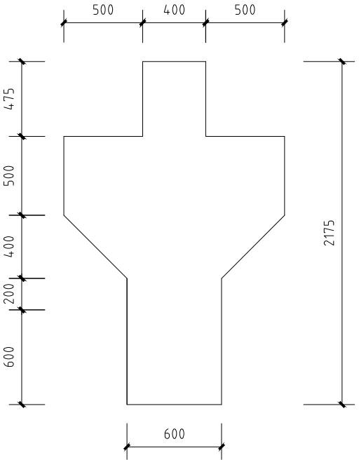

牛腿柱尺寸示意图

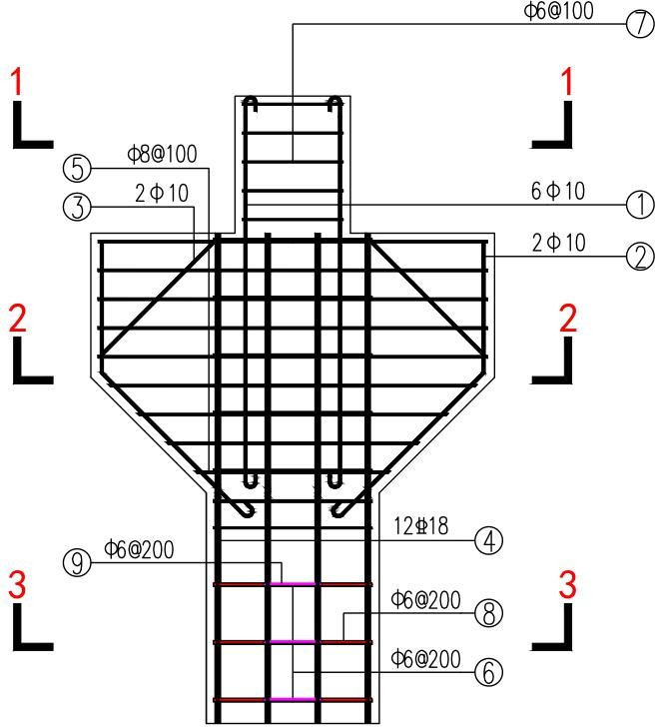

牛腿柱钢筋立面示意图

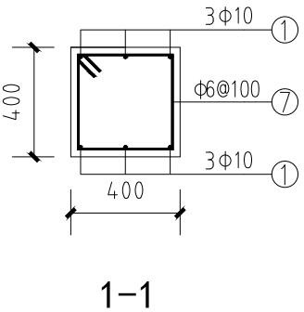

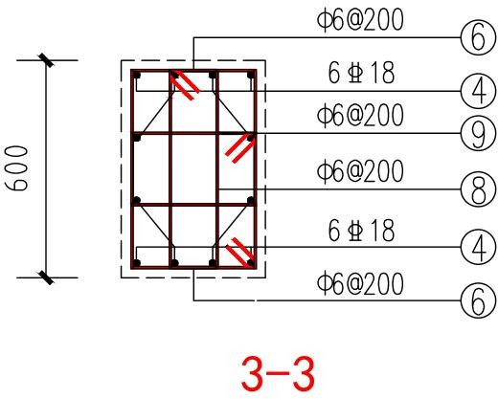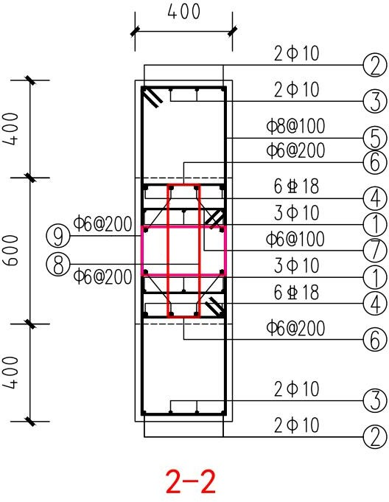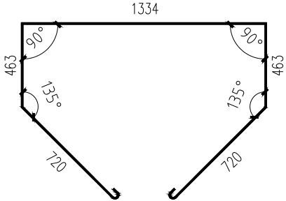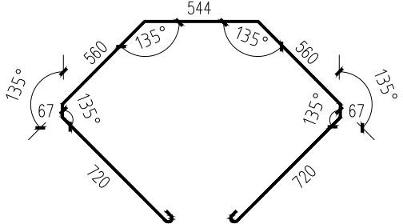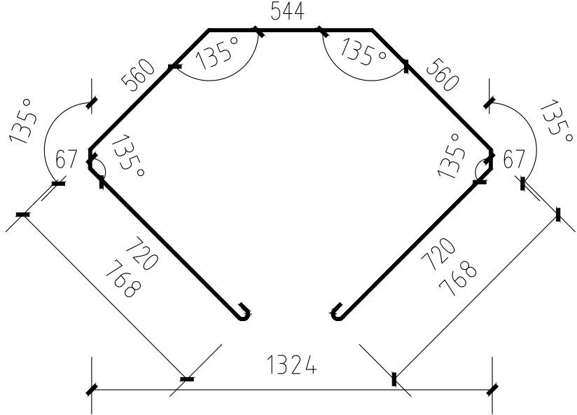

2、钢筋配料表

**钢筋配料表**

| 编  号 | 钢 筋 形 状 | 规 格 | 根 数 | 下料长度  ( mm ) | 总长度  （ mm ） | 重 量  （ kg ） |
| --- | --- | --- | --- | --- | --- | --- |
| ① |  | 10 | 6 | 1485 | 8910 | 5.50 |
| ② |  | 10 | 2 | 3775 | 7550 | 4.66 |
| ③ |  | 10 | 2 | 3333 | 6666 | 4.11 |
| ④ |  | 18 | 12 | 1700 | 20400 | 40.80 |
| ⑤变  1 |  | 8 | 5 | 3544 | 17720 | 7.00 |
| ⑤变  2 |  | 8 | 1 | 3402 | 3402 | 1.34 |
| ⑤变  3 |  | 8 | 1 | 3002 | 3002 | 1.19 |
| ⑤变  4 |  | 8 | 1 | 2602 | 2602 | 1.03 |
| ⑤变  5 |  | 8 | 1 | 2202 | 2202 | 0.87 |

|  |  |  |  |  |  |  |
| --- | --- | --- | --- | --- | --- | --- |
| ⑤变  6 |  | 8 | 1 | 1944 | 1944 | 0.77 |
| ⑥ |  | 6 | 9 | 1900 | 17100 | 3.80 |
| ⑦ |  | 6 | 5 | 1508 | 7540 | 1.67 |
| ⑧ |  | 6 | 3 | 1478 | 4434 | 0.98 |
| ⑨ |  | 6 | 3 | 1206 | 3618 | 0.80 |

3、评分表

实操竞赛采用 100 分制评分，分下料制作与绑扎成型，其中下料制作共 40 分，绑扎成型共60分，具体分值分布见评分表。

全省职业技能大赛钢筋工评分表（一）

|  |  |  |  |  |  |  |  |  |  |  |
| --- | --- | --- | --- | --- | --- | --- | --- | --- | --- | --- |
| 参赛组 | |  | | 选手确认 | | 开始时间 | 时 分 秒 | | | |
| 结束时间 | 时 分 秒 | | | |
| 裁判员 | |  | | | |
| 竞赛用时 | 时 分 秒 | | | |
| 序号 | 评分项目 | | 应得分 | 考核要求 | 实测点 | 评分方法 | 实测值 | | | 实得 分 |
| 1 | 2 | 3 |
| 1 | 钢筋下料长度 | | 9 | 允许偏差±5mm | 3 | 每一点偏差1mm扣1分 每一点最多扣3分 |  |  |  |  |
| 2 | 钢筋制作长度 | | 9 | 允许偏差±5mm | 3 | 每一点偏差1mm扣1分 ，每一点最多扣3分 |  |  |  |  |
| 3 | 弯起钢筋尺寸 | | 9 | 允许偏差±5mm | 3 | 每一点偏差1mm扣1分 ，每一点最多扣3分 |  |  |  |  |
| 4 | 弯起钢筋制作 | | 10 | 角度允许偏差5°  翘曲允许偏差5mm | 2 | 每一点偏差1mm扣1分，每一点最多扣5分 |  |  | / |  |
| 5 | 135°弯钩角度 | | 9 | 弯构正确（-5°、 0） | 3 | 每一点偏差1mm扣1分 ，每一点最多扣3分 |  |  |  |  |
| 6 | 钢筋180°弯钩长度 | | 6 | 平直段(+0.5d.、0) | 2 | 每一点偏差1mm扣1分 ，每一点最多扣3分 |  |  | / |  |
| 7 | 钢筋180°弯心直径 | | 6 | 弯心直径(+0.5d.、0) | 2 | 每一点偏差1mm扣1分 ，每一点最多扣3分 |  |  | / |  |
| 8 | 箍筋高度（内径） | | 8 | 允许偏差±5mm | 2 | 每一点偏差1mm扣1分，每一点最多扣4分 |  |  | / |  |
| 9 | 箍筋宽度（内径） | | 8 | 允许偏差±5mm | 2 | 每一点偏差1mm扣1分 ，每一点最多扣4分 |  |  | / |  |
| 10 | 箍筋平直段 | | 9 | 允许偏差(+d.、0） | 3 | 每一点偏差1mm扣1分 ，每一点最多扣3分 |  |  |  |  |
| 11 | 箍筋方正 | | 4 | 箍筋方正未变形 | 2 | 每一点偏差1mm扣1分 ，每一点最多扣2分 |  |  | / |  |
| 12 | 钢筋弯起位置 | | 3 | 允许偏差±5mm | 3 | 每一点偏差1mm扣0.5分 每一点最多扣1分 |  |  |  |  |
| 13 | 箍筋数量 | | 4 | 箍筋位置数量  符合要求 | 全检 | 现察扣分,不符合要求一 处扣1分，至此项无分 |  | | |  |
| 14 | 弯钩朝向 | | 5 | 穹钩朝向符合要求 | 全检 | 现察扣分,不符合要求一 处扣1分，至此项无分 |  | | |  |
| 15 | 竞赛用时 | | 1 | 规定时间完成竞赛 | 安装 | 钢筋安装未在规定时间内完成扣1分 |  | | |  |
| 合计得分 | | | | | | 实得分Χ40%= | | | |  |
| 赛况说明 |  | | | | | | | | | |
| 记录员 | | 年 月 曰 | | | | 裁判长 |  | | | |

全省职业技能大赛钢筋工评分表（二）

|  |  |  |  |  |  |  |  |  |  |  |
| --- | --- | --- | --- | --- | --- | --- | --- | --- | --- | --- |
| 参赛组 | |  | | 选手确认 | | 开始时间 | 时 分 秒 | | | |
| 结束时间 | 时 分 秒 | | | |
| 裁判员 | |  | | | |
| 竞赛用时 | 时 分 秒 | | | |
| 序号 | 评分项目 | | 应得 分 | 考核要求 | 实测点 | 评分方法 | 实测值 | | | 实得分 |
| 1 | 2 | 3 |
| 16 | 钥筋骨架长度 | | 10 | 允许偏差±5mm | 2 | 每一点偏差1mm扣1分 ，扣完为止，0点加1分 |  |  | / |  |
| 17 | 钢筋骨架宽度 | | 10 | 允许偏差±5mm | 2 | 每一点偏差1mm扣1分 ，扣完为止，0点加1分 |  |  | / |  |
| 18 | 钢筋骨架高度 | | 10 | 允许偏差±5mm | 2 | 每一点偏差1mm扣1分 ，扣完为止，0点加1分 |  |  | / |  |
| 19 | 受力钢筋间距 | | 10 | 允许偏差±5mm | 2 | 每一点偏差1mm扣1分 ，扣完为止，0点加1分 |  |  | / |  |
| 20 | 箍筋起始位置 | | 4 | 允许偏差±5mm | 2 | 每一点偏差1mm扣1分 ，扣完为止 |  |  | / |  |
| 21 | 钢筋锚固长度 | | 9 | 允许偏差±5mm | 3 | 每一点偏差1mm扣1分 ，扣完为止，0点加1分 |  |  |  |  |
| 22 | 箍筋间距 | | 9 | 允许偏差±5mm | 3 | 每一点偏差1mm扣1分 ，扣完为止，0点加1分 |  |  |  |  |
| 23 | 箍筋与主筋垂直 | | 6 | 相互垂直 | 全检 | 不垂直一处扣2分，至此项无分 |  | | |  |
| 24 | 钢筋绑扎 | | 10 | 绑扣正确，无缺扣松扣 | 全检 | 逐个检查发现一处扣除0.5分，至此项无分 |  | | |  |
| 25 | 成型质量 | | 3 | 整体观感好，扎丝绑扎方向、尾丝等整齐 | 全检 | 扎丝杂乱、整体观感差酌情扣分 |  | | |  |
| 26 | 节约材料 | | 2 | 制作钢筋不浪费，绑扎钢筋不浪费 | 全检 | 钢筋切割余料及绑丝浪费无分或酌情扣分 |  | | |  |
| 27 | 钢筋布置 | | 7 | 符合竞赛试题要求 | 全检 | 与竞赛试题不符一处扣1分至此项无分 |  | | |  |
| 28 | 安全文明 | | 4 | 工完场清无事故  劳动着装整齐统一 | 动态检査 | 发生安全事故无分 ，工完场未清不计分 ，着装不整齐不计分 |  | | |  |
| 合计得分 | | | | | | 实得分Χ60％= | | | |  |
| 赛  况  说 明 |  | | | | | | | | | |
| 记录员 | | 年 月 日 | | | | 裁判长 |  | | | |

# 4、评分细则

|  |  |
| --- | --- |
| 项目 检测方法 | |
| 钢筋下料长度 | 随机对6根已下料完成的①号筋抽取3根进行测量下料长度，测量下钳位置 最低点至另一端下钳位置最低点。允许偏差±5mm.每一点超1mm扣一分， 每点最多扣3分。（下料长度为1485mm）  检测工具：钢卷尺 |
| 钢筋制作长度 | 随机抽取已制作完成的3根①号筋进行测量，测量一端弯钩处顶端至另一端弯钩顶端长度。允许偏差±5mm.每一点超1mm扣一分，每点最多扣3分。（制作长度1360mm）  检测工具：钢卷尺 |
| 钢筋  180度  弯钩长度 | 随机抽取已制作完成的①号筋2根进行测量，弯钩平直段3d，误差（+0.5d， 0），即误差（+5mm，0），测量沿弯钩平直段圆弧顶点至弯钩末端下钳位置最低处。每一点超1mm扣一分，每点最多扣除3分。（说明：180°弯钩平直段3d,圆弧半径1.25d,钢筋直径1d，合计52.5mm）  检测工具：三角尺、拐尺、钢卷尺 |
| 钢筋  180度  弯心直径 | 随机抽取已制作完成的①号筋2根进行测量，弯心直径误差为（+0.5d，0），即误差（+5mm，0），测量平直段中间位置内径。每一点超1mm扣一分，每点最多扣除3分。（180度弯心直径为25mm）  检测工具：三角尺、钢卷尺 |
| 弯起钢筋尺寸 | 随机抽取②、③号筋各1根，测量各部位尺寸偏差，②号筋测量1334mm段。  ③号筋测量768mm、1314mm段允许偏差±5mm,超1mm扣一分。每一点最多扣3分。检测工具：钢卷尺、三角板、拐尺 |
| 弯起钢  筋制作 | 随机抽取已经制作完成的③号筋和②号筋各1根进行测量。测量角度和翘 曲误差大的一个点，钢筋中心线角度超出5度扣2分。翘曲超出5m扣3分。 检测工具：放样板、钢板尺、三角尺、角度尺 |
| 135度  弯钩角度 | 随机抽取⑦号筋3根，测量每根箍筋其中一个弯钩角度。允许偏差（-5°，+0），每一点不正确扣3分。  检测工具;放样板、三角板、角度尺 |
| 箍筋高度内径 | 随机抽取⑤号筋2根，测量每根箍筋高内净尺寸各一点。允许偏差±5mm,每 一点超1mm扣一分，每点最多扣4分。（⑤号筋内净534mm、663mm、863mm、1063mm、1263mm、1334mm）。检测工具：钢板尺、钢卷尺 |
| 箍筋宽度内径 | 随机抽取⑤号筋2根，测量每根箍筋宽内净尺寸各一点。允许偏差±5mm,每 一点超1mm扣一分，每点最多扣4分。（⑤号筋内净324mm）。  检测工具：钢板尺、钢卷尺 |
| 箍筋平直段 | 随机抽取⑥号筋3根，测量每根箍筋其中一个弯钩平直段。测量方法为沿弯钩平直段测圆弧顶点至弯钩末端下钳处最低点。允许偏差（+d、0）即误差 为（+6mm，0），每一点超1mm扣一分，每点最多扣3分。（弯钩平直段10d, 圆弧半径1.25d，钢筋直径1d,合计73.5mm）。  检测工具：拐尺、三角板、钢板尺 |
| 箍筋方正 | 随机抽取⑤号筋2根，检查箍筋方正，不方正一个扣2分。如果判定为不方正， 需报送裁判长确认。  检测工具：观察、三角板、钢卷尺 |
| 弯钩朝向 | 钢筋弯钩朝向正确，不合格每一处扣1分，至此项不得分。 |
| 竞赛用时 | 钢筋安装在规定时间内完成竞赛内容，未在规定时间内完成竞赛内容扣除1分。 |
| 钢筋骨  架长度 | 选④号筋侧柱顶部第一个箍筋外侧到柱子截断处最后一个箍筋（6号筋或9号 筋）内侧一点（此处长度为1600mm）。  选①号筋侧柱顶部第一个箍筋外侧到④号筋柱子截断处最后一个箍筋（6号筋或9号筋）内侧一点（此处长度为2069mm），测量骨架长度。允许偏差±5mm， 每一点超1mm扣一分，扣完为止。0点加1分，若出现0点需报裁判长确认。  检测工具：钢卷尺 |
| 钢筋骨架宽度 | 选2-2断面处④号筋一点、3-3断面⑧号筋位置一点，测量骨架宽度。允许偏差±5mm，每一点超1mm扣一分，扣完为止。0点加1分，若出现0点需报裁判长确 认。（骨架宽度334mm）  检测工具：钢板尺、钢卷尺 |
| 钢筋骨架高度 | 选2-2断面处④号筋一点、3-3断面⑧号筋位置一点，测量骨架高度。允许偏差±5mm，每一点超1mm扣一分，扣完为止。0点加1分，若出现0点需报裁判长确 认。（骨架高度538mm）  检测工具：钢拐尺、钢卷尺 |
| 受力钢筋间距 | 选择2-2断面处④号筋一点，3-3断面处④号筋一点，测量受力钢筋间距。允许偏差±5mm,每超1mm扣一分，扣完为止，0点加1分，若出现0点需报裁判长确认。（受力钢筋间距为155mm、87mm）  检测工具：钢板尺、钢卷尺、三角板。 |
| 箍筋起始位置 | 选择1-1断面位置①号筋第一个箍筋外侧距离①号筋弯钩圆弧顶端长度。选择2-2断面位置④号筋第一个箍筋（⑤号筋）外侧距离④号筋柱子顶截断处长度。 允许偏差±5mm，每一点超1mm扣一分，扣完为止。（起始位置为25mm） |
| 钢筋锚固长度 | 选取3根①号筋伸入2-2断面处第一个⑤号箍筋外侧至①号筋另一端圆弧顶点位 置，测量锚固长度。允许偏差±5mm，每一点超1mm扣一分，扣完为止。0点加1 分，若出现0点需报裁判长确认。（锚固长度为860mm）  检测工具：钢卷尺、三角尺 |
| 箍筋  间距 | 选择⑥号筋位置箍筋一点进行测量箍筋间距，从柱顶开始连续三挡，取误差较大值。选择⑦号筋位置箍筋一点进行测量箍筋间距，从顶端开始连续三挡测量， 取误差较大值。允许偏差±5mm,每超1mm扣一分，扣完为止，0点加1分，若出现  0点需报裁判长确认。（箍筋间距为100mm、200mm） 检测工具：钢板尺、钢卷尺、三角板。 |
| 箍筋与主筋垂直 | 箍筋不垂直每一处扣2分，至此项不得分。若判定不垂直，需报裁判长确认。 |
| 钢筋绑扎 | 绑扣统一采用双丝十字扣绑扎，上下交叉，缠绕匝数 2-3 扣，无缺扣、松扣。逐个全部进行检查，每发现一处扣0.5分，至此项不得分。 |
| 成型质量 | 成品整体感观整齐质量好，扎丝不凌乱、扎丝尾丝长短整齐一致、扎扣整齐顺直，得3分，反之则酌情扣1—3分。不扣分或0分需报裁判长确认。 |
| 材料节约 | 余料为整料，绑扎不浪费。碎料及绑丝浪费无分或酌情扣分。不扣分或0分需报 裁判长确认。 |
| 钢筋布置 | 钢筋主筋及箍筋规格是否按照竞赛文件制作安装；钢筋绑扎成品位置尺寸是否符合技术竞赛文件要求；箍筋弯钩朝向是否沿纵向受力钢筋方向错开设置；不合格每一处扣一分，至此项不得分 |
| 安全文明 | 正确佩戴安全帽、防疫口罩佩戴、工完场清无事故，出现事故无分，工完场未 清酌情扣分。不扣分或0分需报裁判长确认。 |

# 四、评分标准

技能大赛评分由理论知识考试和技能操作两部分组成，其中理论知识考试成绩占总成绩的30%，技能操作考试成绩占总成绩的 70%。

（一）理论考试

①试题类型

理论知识试题分为单选题、判断题和多选题，实行百分制。

②考试时间

理论知识考试时间为 60 分钟。

③考试方式

理论知识考试采用闭卷笔答方式。

④样题与题库

理论考试题库会在协会官网发布。正式比赛的前一天，比赛试题在样题的基础上，可进行20%左右的调整，本技术文件的最终解释权归湖州市钢筋工职业技能竞赛技术组。

⑤考场规则

Ⓐ参赛选手须携带身份证提前 10 分钟进入考场，并按指定座位号入座。

Ⓑ理论知识考试统一发放纸笔等文具，参赛选手不得携带手机等通讯工具和与考试相关物品入场，违者取消考试资格。

Ⓒ参赛选手应在试卷规定位置填写姓名、身份证号等个人信息，仔细阅读各种题目的回答要求，在答题卷上填写答案。考卷其他位置不得有任何标记或符号，违者理论知识考试试卷作废。

Ⓓ参赛选手应遵守考场纪律，服从监考人员指令，保持肃静，不准有作弊行为，违者取消考试资格。迟到 15 分钟以上的参赛选手不得入场参加考试，开考30 分钟后方可交卷。

Ⓔ考试过程中有问题可向监考人员举手示意，由监考人员负责处理。涉及到考题的内容不予解释。

Ⓕ考试时间终止，参赛选手应停止答题，并将试卷连同草稿纸一并上交后离开考场。

Ⓖ除监考人员外，其他人员未经允许不得进入考场。

# （二）技能实操评分细则

①钢筋工的实际操作比赛时间为150分钟，含选手在比赛过程中休息、饮水、去洗手间等活动占用的时间。

②参赛选手应提前 15 分钟携带自备工具，持身份证及抽取的工位号进入赛场。工作着装及安全帽的佩带应符合相关安全技术规程要求。比赛正式开始后，迟到 15 分钟以上者，不得进入赛场。

③参赛选手应听从裁判长发布竞赛开始指令后正式开始竞赛，充分利用现场提供的所有条件完成竞赛任务。

④除非竞赛项目要求，参赛选手应使用赛场提供的设备和工具。参赛选手可根据自己所参加赛项，携带本技术文件中所列的个人设备和工具进入赛场，不得携带其他未经组委会认可的设备、工具、机具、材料等参赛。不得损坏、拆卸、改装赛场提供的设备和工具，违者取消比赛资格。

⑤所有参赛者在比赛开始前，充分了解安全的工作方法和安全使用情况，在竞赛过程中，参赛选手应遵守安全操作规程，接受裁判员的监督和警示，确保参赛选手人身安全及设备安全。

⑥选手必须在比赛期间安全工作，保持工作区域安全，并清理他们的作品及其负责的区域。

⑦参赛选手如提前结束竞赛，应举手向裁判员报告，竞赛结束时间由裁判员进行记录。参赛选手结束竞赛后不得再进行任何操作，离场后也不得再进入赛场。

⑧裁判长在竞赛结束前 30 分钟、10分钟进行竞赛剩余时间提醒，裁判长发布竞赛结束指令后，未完成任务的参赛选手应立即停止操作。

⑨参赛选手应按照程序提交竞赛结果，裁判员在竞赛结果的规定位置做标记，并经双方签字确认。

⑩竞赛过程中，领队、指导教师等非参赛选手不得进入竞赛场地。

（三）评分流程说明

1、所有裁判均不能参与本单位选手的评分过程。

2、测量评分，一人检测，一人登分。

3、出现争议，由裁判长组织裁判员表决。

# 五、设施与设备

**（一）竞赛设施设备和工具**

1.每个组区域面积为 15 ㎡（3m×5m）。

2.每个组配备钢筋加工平台一张，为木头案子，长 3m、高 0.8m、宽 0.8m、板厚 6cm， 案子腿为 9cm×5cm 木方，案腿之间用木方斜撑拉结。加工平台须稳定牢固。

3.每个组配备 4 个钢筋绑扎支架。支架由三角架底座、立杆和挂钩组成。挂钩统一高具体详示意图，挂钩采用直径 10mm 光圆钢筋制作。

4.每个组配备 2 根直径 18 的担棍，担棍长度为 2.5m。

5.每个组配备 12 根直径 18mm 的钢筋不需要选手制作。

6.每个组配备石笔 5 只，记号笔 1 只，30mm、40mm、70mm 钉子各 20 个。

7.赛场为每个选手配备安全帽一只和其他若干。

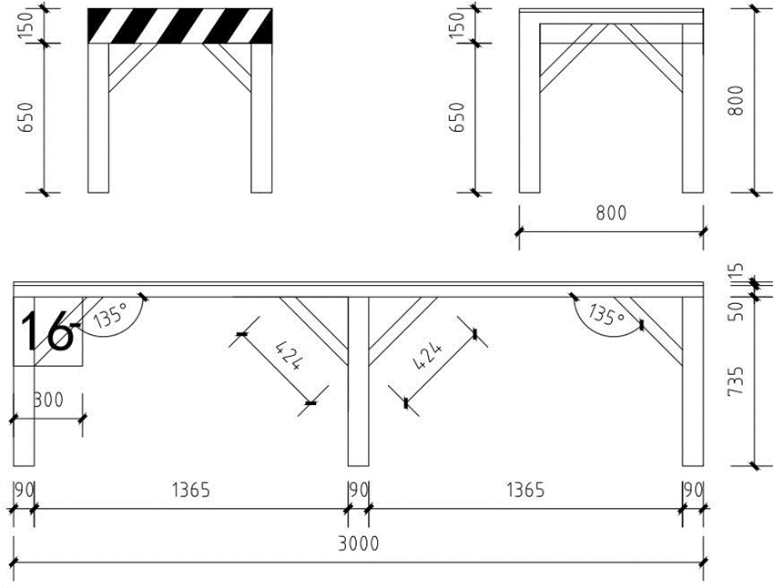**加工平台样式**

# 

|  |  |  |  |  |
| --- | --- | --- | --- | --- |
| **赛场向选手提供材料** | | | | |
| 序号 | 材料/工具名称 | 规格 | 数量 | 备注 |
| 1 | 带肋钢筋A6 | 4m调直钢筋 | 12根/组 | 调直直条钢筋 |
| 2 | 带肋钢筋A8 | 4m调直钢筋 | 5根/组 | 调直直条钢筋 |
| 3 | 带肋钢筋A8 | 6m调直钢筋 | 4根/组 | 调直直条钢筋 |
| 4 | 带肋钢筋A10 | 6m调直钢筋 | 6根/组 | 调直直条钢筋 |
| 5 | 带肋钢筋C18 | 1.7m钢筋 | 12根/组 | 端头切割整齐 |
| 6 | 带肋钢筋C18 | 2.5m钢筋 | 2根/组 | 担 棍 |
| 7 | C18钢筋三角支架 | / | 4个/组 | 支 架 |
| 8 | 安 全 帽 | 劳务 | 1个/组 | 选手、裁判 |
| 9 | 混凝土加气块 | 600*300*300mm | 2块/组 | 踩踏平台 |
| 10 | 机械操作平台 | 3000*1000*800 | 1个/组 | 加工平台 |
| 11 | 绑 丝 | 20#～22# | 1.5kg/组 | 长度300mm |
| 12 | 警 戒 线 | 100米盘式 | 5盘 | 警示 |
| 13 | 计 时 表 | 10英寸以上 | 1个 | 计时 |

**（二）参赛者自备以下工具**

|  |  |  |  |
| --- | --- | --- | --- |
| 序号 | 材料/工具名称 | 规格 | 数量 |
| 1 | 钢筋绑扎钩 | / | 1把/组 |
| 2 | 划 线 笔 | 水溶性 | 2根/组 |
| 3 | 钢 卷 尺 | 3m、5m | 1把/组 |
| 4 | 工装、绝缘鞋、手套 | 劳保用品 | 1套/组 |
| 5 | 防疫口罩 | 疫情专用 | 2个/组 |
| 6 | 中性笔 | 0.5mm | 2根/组 |
| 7 | 不锈钢直尺  不锈钢拐尺 | 500mm | 1把/组 |
| 8 | 角度尺 | 角度尺 | 1把/组 |
| 9 | 三角板 | 透 明 | 1套/组 |
| 10 | 计算器 | 12位宽屏 | 1个/组 |
| 11 | 锤子 | 0.25Kg | 1把/组 |
| 12 | 各自需要的在钢筋配料、下料制作、绑扎所用工具 | / | 若干 |
| 13 | 选手个人的创新工具 | / | 若干 |
| 14 | 断线钳 | 1050型 | 1把/组 |
| 15 | 钢筋扳子 | 制 A6、A8、A10 筋 | 各1/组 |
| 16 | 钢筋卡盘 | 制 A6、A8、A10 筋 | 各1/组 |

参赛者可视自身情况自行决定所带参赛工具，但须在以上规定范围内选择，主办方不为参赛者提供以上工具及材料。参赛者在比赛中允许使用数字测量装置。

**（三）场地要求**

竞赛场地布局图参考全国技能大赛设计。每个组长5 米，宽 3 米，共计 15平方米。

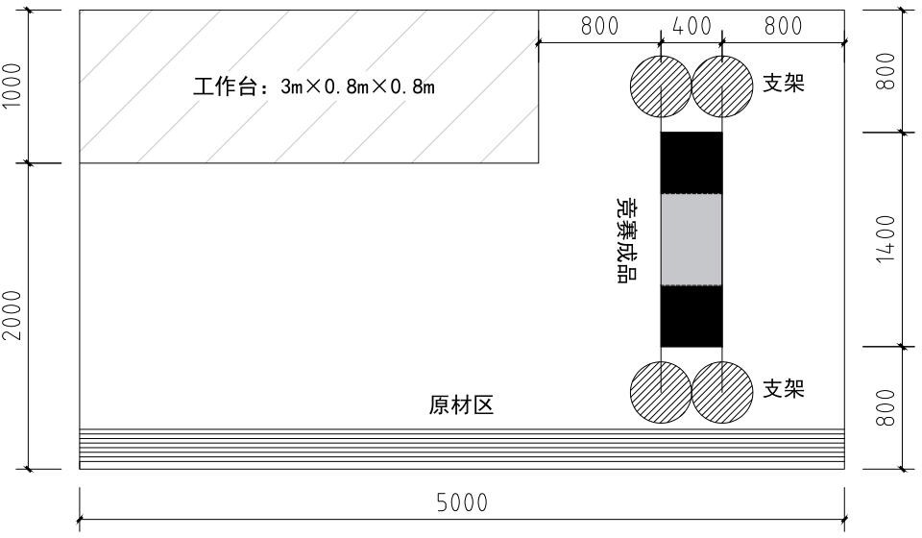**场平面布置图**

# 六、项目操作规定和赛场纪律

**（一）选手操作规定**

比赛区域内除裁判员、参赛选手外，其他人员一律不准进入。比赛开始后，选手不得再与本代表队的任何人员进行交流、沟通，观摩人员不得与比赛区域内的任何人员交谈、沟通，否则裁判长有权对该选手进行扣分甚至取消比赛资格。

选手在比赛过程中不得擅自处理比赛设备、设施故障，不得擅自修改设备参数。如遇到相应问题，不论原因如何，应立即向裁判员报告（本代表队裁判员除外）并按照其要求进行处理。

选手在比赛过程中，由于非本人违规操作等原因造成机器设备运转不正常中断比赛的，中断时间不计入选手正式比赛时间。机器设备恢复正常后，根据故障或问题处理的具体时间，由裁判长确定合理的补偿时间。因个人原因导致机器设备故障而造成的比赛时间延误，应计入选手比赛时间并不予补偿。

选手在比赛过程中生病或致伤的，应由各赛项组委会责成竞赛保障组妥善处理，并通知选手所在参赛队负责人。参赛选手处理伤、病的时间计入其比赛时间。竞赛保障组应尽可能帮助选手尽快恢复比赛。生病或受伤选手处理后仍无法继续比赛的，其比赛成绩为已完成比赛部分的成绩。

**（二）裁判员评判工作及纪律要求**

裁判员出入赛场要佩戴胸牌，衣着整齐，举止大方，不大声喧哗，听从指挥，服从组委会、裁判长和赛方安排开展工作。

裁判过程中实行回避政策，各代表队推荐的裁判员不参与本单位参赛选手的执裁、测量、打分等工作，不得与本单位参赛选手现场交流、指导。

各项目裁判组在选手报到、检录阶段，要按照本项目竞赛细则要求，对选手携带的工具等进行严格检查，避免选手违规携带物品进入赛场对比赛成绩造成影响。

# 七、赛场安全保障

**（一）选手防护装备**

每位选手必须按照主办地的安全标准要求，配备个人防护用品，包括工作服、安全眼镜、防护鞋等。

**（二）禁止携带物品**

对进入赛场的人员禁止携带任何易燃易爆危险物品带入赛场。

赛场内禁止吸烟，张贴禁烟标识，指定专员进行赛前消防检查，并在竞赛过程中巡视检查，确保竞赛顺利进行。

**（三）其他安全规定**

1、熟知有关用火安全说明

2、竞赛工位隔离

参赛选手在本竞赛工位内操作，赛位间距较小时，要互不影响操作。

3、环境卫生

保持地面整洁，环境卫生，做到整理、整顿、清扫、清洁和素养5S。

4、有毒有害物品的管理和限制

妥善保管一切易燃易爆危险品，竞赛场地只能存放当日所需数量的易燃材料，避免任何堆积的废纸或者其他易燃材料，废弃物，如纸张、包装等必须摆放在专门的垃圾箱中，垃圾箱每日至少倒空一次，转移到场地之外的垃圾容器中。

5、医疗设备和措施

赛场有值班医护人员，场地备有医药急救箱，包括外伤处理和急救药物。

6、场地消防和逃生要求

竞赛场地必须提供足够的干粉灭火器，至少保证两个消防通道畅通无阻。设置消防应急逃生路线标识，标识明显清晰，有危险的位置，要标明警示牌，必要时，要张贴设备安全使用说明书。

**八、赛场绿色环保措施**

环境整洁卫生，体现绿色环保，严格遵守竞赛规则，提高安全意识和卫生意识，按照要求穿戴工作服、安全鞋、手套、安全眼镜等劳保用品，遵守职业规范。

所有竞赛相关人员必须保持场地整洁。交通路线、走廊、楼梯、紧急疏散通道、灭火器及其他救生设备周边必须保持畅通无障碍，每天竞赛结束后，选手要整理好竞赛工位的卫生，赛场保洁人员要保障赛场整体的环境卫生，体现安全、整洁、有序，将垃圾分类处理。

将废弃物降至最低水平，多余废弃的防水卷材等要放入到指定

垃圾桶内。竞赛项目设计和筹备工作要遵循可持续发展原则，耗材回收有序，设备循环使用。